TRƯỜNG ĐẠI HỌC KHOA HỌC TỰ NHIÊN
ĐẠI HỌC QUỐC GIA THÀNH PHỐ HỒ CHÍ MINH

Khoa: Công nghệ thông tin

🙡🕮🙣

Đề tài: Khôi phục dữ liệu bị xóa trong hệ thống tập tin FAT32 và NTFS

Học phần: Hệ điều hành
Giảng viên: Lê Viết Long
Lớp: 23CLC10
Sinh viên thực hiện: Đởm Quang Minh Triết – 23127131
Lê Nhật Duy – 23127177

Thành phố Hồ Chí Minh, 17 tháng 03 năm 2025
Mục lục
I. Bảng tự đánh giá các yêu cầu đã hoàn thành 2
II. Đánh giá tổng thể mức độ hoàn thành của bài nộp 2
III. Kết quả bài làm 2
1. FAT32 2
2. NTFS 7
IV. Lời cảm ơn 8
V. Danh mục tham khảo 8

Bảng tự đánh giá các yêu cầu đã hoàn thành
Bài tập | Yêu cầu | Mức độ hoàn thành | Ghi chú
1 | FAT32 | 100%
2 | NTFS | 100%

Đánh giá tổng thể mức độ hoàn thành của bài nộp
Bài tập | Mức độ hoàn thành | Ghi chú
1 | Đã hoàn thành | Thuật toán đã được comment trong source code
2 | Đã hoàn thành | Thuật toán đã được comment trong source code

Kết quả bài làm

FAT32
  - Nghiên cứu lý thuyết: FAT32 (File Allocation Table 32-bit) là hệ thống tập tin được phát triển bởi Microsoft, được giới thiệu trong phiên bản Windows 95 Service Pack 2 (OSR 2), được xem là phiên bản mở rộng của FAT16. Do sử dụng không gian địa chỉ 32 bit nên FAT32 hỗ trợ nhiều cluster trên một partition hơn, do vậy không gian đĩa cứng được tận dụng nhiều hơn. Ngoài ra với khả năng hỗ trợ kích thước của phân vùng từ 2GB lên 2TB và chiều dài tối đa của tên tập tin được mở rộng đến 255 ký tự đã làm cho nó có tính tương thích cao với nhiều hệ điều hành. Tuy nhiên, nhược điểm của FAT32 là tính bảo mật và khả năng chịu lỗi (Fault Tolerance) không cao.
    - Cấu trúc của FAT32: FAT32 được chia thành các vùng cơ bản sau đây
            - Boot Sector (Vùng Khởi Động): Boot Sector nằm ở đầu phân vùng và chứa thông tin quan trọng về cấu trúc của hệ thống tập tin. Cấu trúc chi tiết bao gồm:
+ BPB (BIOS Parameter Block): là sector đầu tiên chứa các thông số quan trọng của phân vùng
- Bytes per Sector: Số byte mỗi sector (thường là 512, 1024, 2048 hoặc 4096).
- Sectors per Cluster: Số sector tạo thành một cluster; giá trị này quyết định kích thước tối thiểu của đơn vị lưu trữ.
- Reserved Sectors: Số sector dành riêng ở đầu phân vùng (bao gồm Boot Sector).
- Number of FATs: Thông thường là 2 để tăng độ tin cậy.
- Root Entry Count: Trên FAT32, thư mục gốc được lưu ở vùng dữ liệu nên trường này thường bằng 0.
- Total Sectors: Tổng số sector trên phân vùng.
- FAT Size (in sectors): Kích thước của mỗi bảng FAT, tính từ thông tin của Boot Sector.
- Media Descriptor và các trường khác: Xác định loại phương tiện lưu trữ, phiên bản hệ thống, mã định danh của ổ đĩa, v.v.
Và chứa một đoạn chương trình nhỏ để nạp HĐH khi khởi động máy.

+ Extended Boot Record: Chứa các thông tin bổ sung như:
- FSInfo Sector: Chứa các thông tin cập nhật như số lượng cluster trống và cluster cuối cùng được sử dụng.
- Backup Boot Sector: Một bản sao dự phòng của Boot Sector.
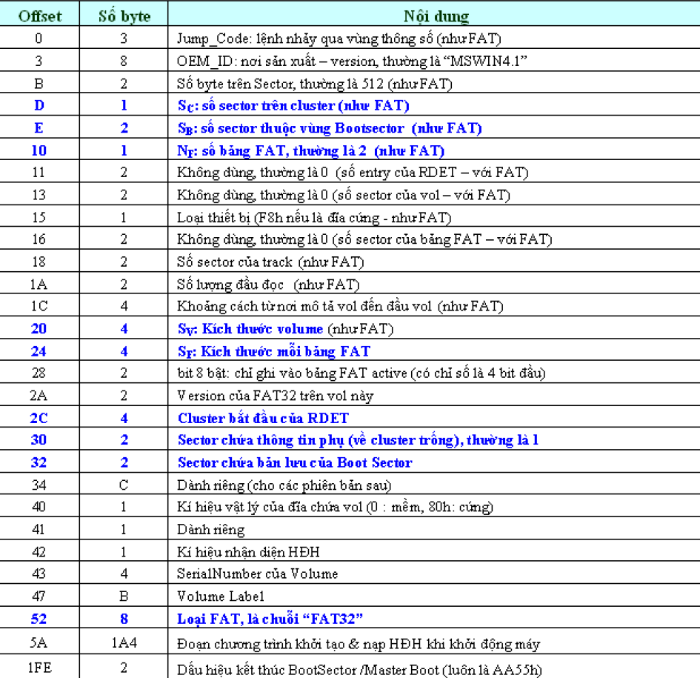
Hình 1. Boot sector của FAT32

            - File Allocation Table (Bảng FAT): Bảng FAT là “trái tim” của hệ thống, chứa thông tin cấp phát cho từng cluster trong vùng dữ liệu. Nó có nhiệm vụ:
- Theo dõi vị trí của các cluster trong vùng dữ liệu.
- Đánh dấu cluster nào thuộc về tập tin nào.
- Xác định cluster nào còn trống hoặc bị lỗi.
Mỗi tập tin hoặc thư mục được lưu trữ trên nhiều cluster liên tiếp hoặc rời rạc. Bảng FAT hoạt động giống như một danh sách liên kết để xác định thứ tự các cluster của tập tin.
Cụ thể:
+ Về cấu trúc và vai trò:
• Mỗi entry của bảng FAT là một số 32-bit, đại diện cho trạng thái của một cluster.
• Một giá trị cụ thể (ví dụ: 0x00000000) biểu thị cluster chưa được sử dụng; các giá trị khác chỉ ra số thứ tự của cluster tiếp theo thuộc cùng một tập tin.
• Các entry đặc biệt như: EOF (End of File): Một giá trị chỉ ra rằng cluster đó là cluster cuối cùng của tập tin; Bad Cluster: Đánh dấu cluster bị lỗi (ví dụ: 0x0FFFFFF7); Reserved và System Clusters: Để bảo lưu cho mục đích hệ thống.
+ Về cơ chế liên kết:
- Tập tin được lưu trên đĩa có thể không liền kề nhau. Bảng FAT giúp “nối” các cluster lại với nhau thông qua một dạng danh sách liên kết.
- Ví dụ, nếu tập tin bắt đầu ở cluster 100, bảng FAT tại mục 100 sẽ chứa số của cluster kế tiếp (ví dụ 105), và cứ như vậy cho đến khi gặp giá trị EOF.
            - Bảng thư mục gốc (RDET – Root Directory Entry Table): không có vị trí cố định, được lưu trong vùng dữ liệu và có thể mở rộng linh hoạt. Gồm một dãy các phần tử gọi là entry, mỗi phần tử có kích thước 32 bytes chứa các thông tin của 1 tập tin hoặc một thư mục.

Thông tin của mỗi tập tin/ thư mục có thể chiếm 1 hay nhiều entry

Byte đầu tiên của mỗi entry cho biết trạng thái của entry này
- 0 – entry trống
- E5h –tập tin chiếm entry này đã bị xóa
- Giá trị khác – đang chứa thông tin của tập tin/thư mục

Có 2 loại entry
+ Entry chính (32-bits) : chứa các thông tin của tập tin
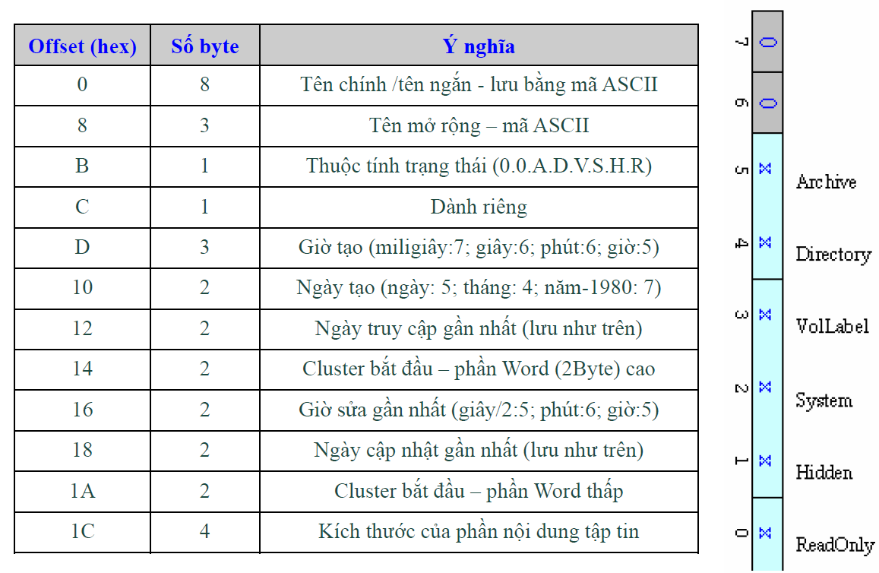
Hình 2. Cấu trúc của Entry chính
+ Entry phụ (32-bits): chỉ chứa tên của tập tin
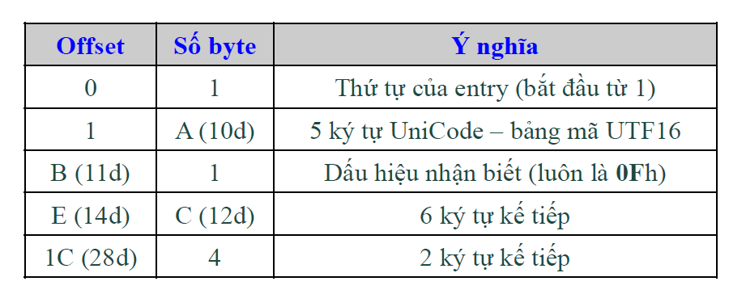
Hình 3. Cấu trúc của Entry phụ
            - Vùng Dữ Liệu (Data Region): bao gồm:
Cluster: Đơn vị lưu trữ nhỏ nhất, bao gồm một hoặc nhiều sector. Cluster trên vùng dữ liệu đánh số từ 2
Quản lý dữ liệu: Dữ liệu thực của tập tin được ghi vào các cluster, theo thứ tự được xác định bởi bảng FAT.
- Bảng thư mục con SDET (Sub Directory Entry Table):
- Nằm trên vùng dữ liệu , có cấu trúc hoàn toàn giống bảng thư mục gốc
- Chứa thông tin các tập tin/ thư mục con của một thư mục
- Mỗi SDET luôn có 2 entry ‘.‘ và ‘..‘ ở đầu bảng mô tả về chính thư mục này và thư mục cha của nó
    - Cách quản lý dữ liệu của FAT32 (Cơ chế hoạt động): FAT32 quản lý tập tin và thư mục dựa trên Bảng Phân Bố Tập Tin (FAT - File Allocation Table) và hệ thống Cluster
            - Cách quản lý tập tin:
+ Khi tạo một tập tin mới: FAT32 sẽ bắt đầu tìm kiếm không gian trống bằng cách quét bảng FAT để tìm một cluster trống. Khi tìm được cluster trống đầu tiên, nó sẽ được cấp phát để chứa dữ liệu của tập tin. Tiếp đó một entry (mục) trong thư mục sẽ được tạo để lưu thông tin tập tin, bao gồm:
- Tên tập tin (8 ký tự + 3 ký tự mở rộng, ví dụ: DOCUMENT.TXT).
- Kích thước tập tin (tính theo byte).
- Thời gian tạo, sửa đổi cuối cùng.
- Cluster bắt đầu của tập tin.
Cuối cùng, bảng FAT sẽ được cập nhật lại tại mục tương ứng trong bảng để chỉ ra cluster được đánh dấu này đã được sử dụng.
+ Khi tập tin lớn hơn 1 cluster: vì mỗi cluster trong FAT32 có kích thước cố định (thường từ 4KB đến 32KB) nên nếu tập tin lớn hơn kích thước của một cluster, nó sẽ sử dụng nhiều cluster liên tiếp bằng cách liên kết chuỗi cluster:
- FAT32 sử dụng bảng FAT để lưu danh sách các cluster của tập tin.
- Mỗi entry trong bảng FAT sẽ trỏ đến cluster tiếp theo chứa dữ liệu của tập tin.
      - Cluster cuối cùng được đánh dấu bằng giá trị đặc biệt 0x0FFFFFFF để báo hiệu kết thúc tập tin.
            - Cách quản lý thư mục: Trong FAT32, thư mục cũng được lưu trữ dưới dạng tập tin đặc biệt, chứa danh sách các entry đại diện cho các tập tin và thư mục con bên trong nó.
            - Vấn đề phân mảnh dữ liệu: Vì FAT32 không lưu trữ tập tin theo thứ tự liên tục, khi tập tin bị xóa và ghi đè nhiều lần, dữ liệu có thể bị phân mảnh (fragmentation). Điều này xảy ra khi một tập tin bị chia thành nhiều phần không liên tiếp trên ổ đĩa, làm giảm tốc độ truy xuất dữ liệu.
Ví dụ: ban đầu, một tập tin chiếm cluster 100, 101, 102. Sau khi xóa tập tin 101, một tập tin khác được ghi vào cluster đó. Khi tập tin ban đầu được mở rộng, nó không thể tiếp tục tại cluster 101 mà phải lưu ở cluster 150, tạo ra sự phân mảnh.
                - Chống phân mảnh (defragmentation) bằng cách sắp xếp lại dữ liệu trên ổ đĩa. Hoặc ử dụng NTFS hoặc exFAT để giảm thiểu phân mảnh.
    - Phân tích cơ chế xóa tập tin và khả năng khôi phục.
            - Về cơ chế xoá tập tin: Hệ thống tệp FAT32 (File Allocation Table 32-bit) sử dụng một bảng FAT để quản lý vị trí dữ liệu trên ổ đĩa. Khi một tập tin bị xóa trong FAT32, hệ điều hành không thực sự xóa nội dung của tập tin ngay lập tức mà chỉ cập nhật metadata trong bảng FAT và thư mục.
Quá trình như sau:
+ Xác định entry chính trong bảng thư mục (RDET/ SDET) chứa thông tin của tập tin dựa vào phần tên và phần mở rộng lưu ý trường hợp tên dài
+ Đánh dấu mục nhập thư mục là đã xóa : Hệ điều hành thay đổi ký tự đầu tiên của tên tập tin trong thư mục thành 0xE5 (hexadecimal E5h). Điều này giúp hệ thống nhận biết vị trí này đã trống để có thể ghi đè khi cần.
+ Giải phóng các cluster trong bảng FAT:
- Từ entry chính tìm được , ta có được chỉ số cluster/ phần tử FAT đầu tiên . Vào bảng FAT, xác định được các phần tử còn lại của tập tin.
- Các cluster (khối dữ liệu) mà tập tin sử dụng sẽ bị đánh dấu là "rảnh" bằng cách thay đổi giá trị của chúng trong bảng FAT thành 0.
- Tuy nhiên, nội dung thực tế của tập tin trên ổ đĩa không bị xóa ngay lập tức, mà chỉ có metadata bị thay đổi.
+ Không ghi đè ngay lập tức: Do nội dung thực tế vẫn còn trên ổ đĩa cho đến khi hệ thống ghi dữ liệu mới vào cùng vị trí, nên có thể khôi phục dữ liệu nếu chưa bị ghi đè.
            - Về khả năng khôi phục: Vì tập tin bị xóa nhưng dữ liệu vẫn còn trên ổ đĩa, các công cụ khôi phục có thể tìm kiếm và tái tạo lại tập tin bằng cách phân tích metadata và dữ liệu còn sót lại.
Các phương pháp khôi phục dữ liệu:
+ Khôi phục từ danh sách thư mục: Nếu ký tự đầu tiên trong tên tập tin (0xE5) được khôi phục về ký tự gốc, hệ điều hành có thể nhận diện lại tập tin. Tuy nhiên, nếu FAT đã bị ghi đè, quá trình khôi phục sẽ trở nên phức tạp hơn.
+ Khôi phục từ bảng FAT: Nếu các cluster vẫn chứa dữ liệu, công cụ khôi phục có thể tái dựng tập tin bằng cách lần theo các cluster trong bảng FAT. Nếu bảng FAT đã bị ghi đè, vẫn có thể quét toàn bộ ổ đĩa để tìm dấu vết của dữ liệu còn sót lại.
                - Khả năng khôi phục có nhiều hạn chế: Nếu hệ điều hành đã ghi đè lên vị trí của tập tin cũ, khả năng khôi phục sẽ giảm đáng kể; hoặc các tập tin bị phân mảnh có thể khó khôi phục đầy đủ do thông tin liên kết giữa các phần đã bị mất.
  - Xây dựng chương trình khôi phục:
*** ĐẢM BẢO RẰNG THIẾT BỊ ĐÃ ĐƯỢC CÀI ĐẶT PHIÊN BẢN C++ 17 VÀ gcc 7.0 TRỞ LÊN ĐỂ ĐẢM BẢO CHƯƠNG TRÌNH HOẠT ĐỘNG ĐƯỢC. CÁCH CÀI ĐẶT CÁC YÊU CẦU TRÊN VÀ TẠO Ổ ĐĨA FAT32 ĐƯỢC HƯỚNG DẪN QUA CÁC ĐƯỜNG LINK DƯỚI PHẦN DANH MỤC THAM KHẢO VÀ TRONG VIDEO DEMO***
    - Tổng quan
Chương trình này được viết bằng C++ sử dụng Windows API, nhằm khôi phục các tập tin bị xóa trên phân vùng FAT32. Nó có thể:
- Quét cây thư mục để tìm file bị xóa
- Đọc dữ liệu từ chuỗi cluster
- Phục hồi file về hệ thống tập tin hiện tại
- Xác định định dạng file dựa trên chữ ký (signature)
- Hỗ trợ tên dài (LFN) và phục hồi hàng loạt
    - Xây dựng các cấu trúc:
- FAT32_BootSector
  - Chứa thông tin cơ bản để hiểu cấu trúc phân vùng:
  - bytes_per_sector, sectors_per_cluster: Tính toán địa chỉ vật lý của cluster
  - fat_count, sectors_per_fat_32, reserved_sectors: Xác định vị trí bảng FAT và vùng dữ liệu
  - root_cluster: Cluster bắt đầu của thư mục gốc
- FAT32_DirEntry
  - Đại diện cho một file hoặc thư mục:
  - name[8], ext[3]: Tên tệp kiểu 8.3
  - attributes: Xác định loại (thư mục, hệ thống, ẩn, ...)
  - cluster_high, cluster_low: Địa chỉ cluster bắt đầu
  - file_size: Kích thước tệp
- FAT32_LFN_Entry: Biểu diễn 1 đoạn tên dài (Long File Name) – nhiều entry sẽ tạo thành tên file đầy đủ.
- FileSignature: Được dùng để nhận dạng định dạng file dựa trên nội dung đầu tệp.
    - Các hàm chức năng chính:
  - InitializeFileSignatures()
  - Mục tiêu: Khởi tạo danh sách chữ ký đầu tệp của các định dạng phổ biến.
  - Cách hoạt động: Dùng fileSignatures.push_back thêm từng định dạng vào vector toàn cục fileSignatures.
  - Các định dạng được hỗ trợ: hình ảnh (JPG, PNG, GIF), tài liệu (PDF, DOCX), nén (ZIP, RAR), âm thanh (MP3), video (MP4), thực thi (EXE).
- DetectFileType(const vector<uint8_t>& data)
- Mục tiêu: Nhận diện loại file dựa trên dữ liệu đầu file (header).
- Cách hoạt động:
- Duyệt qua danh sách chữ ký và so sánh từng byte với phần tương ứng trong “data”.
- Nếu trùng, trả về phần mở rộng tương ứng.
- Nếu không khớp chữ ký nào, kiểm tra xem file có chứa >90% ký tự văn bản không → “.txt”.
- Ngược lại, trả về “.dat”.
- ConvertToUTF8(const wstring& wstr)
- Chuyển đổi chuỗi UTF16 (dạng Windows) sang UTF8.
- Dùng “WideCharToMultiByte”, đảm bảo tên file dài có thể in ra hoặc ghi vào hệ thống hiện đại.
- GetLongFileName(vector<FAT32_LFN_Entry>& lfnEntries)
- Lấy tên dài từ nhiều entry “LFN” (vì FAT32 chia tên dài thành nhiều mảnh).
- Sắp xếp theo thứ tự “order”, nối từng phần “name1”, “name2”, “name3”.
- Chuyển sang UTF8 và thay thế ký tự điều khiển bằng “_”.
- GetShortFileName(const FAT32_DirEntry& entry)
- Trích xuất tên dạng 8.3 từ entry chính.
- Nếu entry bị xóa (“0xE5”), thay bằng “_”.
- Gắn đuôi nếu có.
- IsValidDeletedFile(const FAT32_DirEntry& entry)
- Kiểm tra xem entry có khả năng phục hồi không:
- Bắt đầu bằng “0xE5”
- Không phải file hệ thống/ẩn
- Kích thước hợp lý (≤ 100MB)
- Cluster bắt đầu hợp lệ
- IsLongFileNameEntry(const FAT32_DirEntry& entry)
- Kiểm tra entry có phải là phần của tên dài không bằng thuộc tính “0x0F”.
- ReadSector(HANDLE hDevice, DWORD sector, BYTE* buffer, DWORD bytesPerSector)
- Đọc 1 sector từ thiết bị:
- Tính toán offset bằng “sector * bytesPerSector”
- Gọi “SetFilePointer” rồi “ReadFile”
- Trả về true nếu đọc đủ dữ liệu
- GetClusterChain(HANDLE hDevice, uint32_t startCluster)
- Truy vết chuỗi cluster từ FAT:
- Đọc FAT để biết cluster tiếp theo của mỗi cluster
- Dừng nếu gặp cluster lỗi hoặc vòng lặp
- Bảo vệ chống vô hạn với giới hạn MAX_CLUSTERS
- RecoverClusterChain(HANDLE hDevice, uint32_t startCluster, uint32_t fileSize)
- Nếu “GetClusterChain” trả chuỗi ngắn hơn kích thước file, đoán các cluster tiếp theo liên tiếp (“lastCluster + 1”, ...)
- Giúp khôi phục file khi FAT bị ghi đè một phần
- ReadFileData(...)
- Đọc dữ liệu của từng cluster trong “clusterChain”
- Đọc từng sector, lưu vào buffer
- Nếu lỗi đọc, ghi giá trị 0 vào vùng lỗi để tránh lỗi ghi file
- Cắt dữ liệu đúng theo “fileSize”
- RecoverDeletedFile(...)
- Gọi “RecoverClusterChain” lấy cluster
- Gọi “ReadFileData” đọc dữ liệu
- Nếu không có phần mở rộng, gọi “DetectFileType”
- Ghi ra file đích bằng “ofstream”
- ScanDirectory(...)
- Duyệt toàn bộ entry trong thư mục tại cluster cho trước
- Nếu entry bị xóa và hợp lệ:
  - Lấy tên dài nếu có
  - Nếu không, dùng tên ngắn
  - Thêm vào danh sách “deletedFiles”
- Nếu gặp thư mục con, gọi đệ quy
- ScanAndRecover(...)
- Quét từ root cluster và gọi “ScanDirectory”
- Liệt kê file bị xóa, cho phép người dùng:
- Chọn phục hồi 1 file hoặc toàn bộ
- Nhập tên file đầu ra, tự động sửa tên trùng hoặc ký tự cấm
- Ghi file ra ổ đĩa
- DeepScan(...)
- Dò trực tiếp cluster trên ổ đĩa dữ liệu (bỏ qua thư mục)
- Tìm kiếm chữ ký trong mỗi cluster
- Nếu khớp, gợi ý người dùng phục hồi file dạng "thô"
- Phù hợp khi bảng thư mục bị ghi đè
- ShowPartitionInfo(...)
- In thông tin cấu trúc phân vùng: số sector, kích thước, label, vị trí thư mục gốc...
- main()
- Nhập đường dẫn ổ đĩa (ví dụ “\\.\E:”)
- Đọc boot sector và kiểm tra định dạng FAT32
- Hiển thị menu thao tác: quét thư mục, deep scan, thoát
- Gọi các hàm tương ứng
    - Nguyên lý hoạt động của chương trình và kết quả:
- Bước 1: Mở thiết bị và đọc thông tin Boot Sector
  - Người dùng nhập đường dẫn đến thiết bị lưu trữ cần khôi phục, ví dụ: \\.\E:. Chương trình sử dụng API CreateFileA để mở thiết bị ở chế độ chỉ đọc. Sau đó, Boot Sector (sector 0) được đọc vào bộ nhớ để lấy các thông số quan trọng về cấu trúc hệ thống tập tin FAT32, bao gồm:
    - Số byte mỗi sector (bytes_per_sector)
    - Số sector mỗi cluster (sectors_per_cluster)
    - Số lượng bảng FAT (fat_count)
    - Vị trí cluster gốc (root_cluster
    - Kích thước bảng FAT (sectors_per_fat_32)
    - Nhãn volume và loại hệ thống tập tin (fs_type)
    - Nếu fs_type không phải "FAT32", chương trình sẽ thông báo lỗi và dừng lại.
- Bước 2: Khởi tạo danh sách chữ ký định dạng (File Signature)
  - Chương trình gọi hàm InitializeFileSignatures() để khởi tạo cơ sở dữ liệu về các định dạng file phổ biến (hình ảnh, tài liệu, âm thanh, video, tệp nén, thực thi…). Mỗi định dạng bao gồm:
    - Phần mở rộng (ví dụ .jpg)
    - Dãy byte đầu đặc trưng (signature/magic number)
    - Offset (vị trí bắt đầu trong file)
    - Mô tả định dạng (dùng để hiển thị)
    - Danh sách này sẽ được dùng ở hai vị trí: phát hiện định dạng tập tin nếu tên bị mất, và quét phân vùng sâu trong chức năng Deep Scan.
- Bước 3: Quét và khôi phục file bị xóa (Scan and Recover): Chức năng này dựa trên dữ liệu thư mục (directory entry) vẫn còn tồn tại sau khi file bị xóa.
- Quét thư mục
  - Chương trình bắt đầu từ root_cluster, đệ quy quét tất cả các thư mục con thông qua hàm ScanDirectory(). Mỗi cluster được đọc và phân tích như sau:
    - Nếu entry có thuộc tính 0x0F, đó là tên dài (LFN), sẽ được tạm lưu lại.
    - Nếu entry có byte đầu là 0xE5 (đã bị xóa), chương trình sẽ kiểm tra:
    - File có phải là tập tin thông thường (không phải system/hidden/volume label)?
    - File có kích thước và cluster bắt đầu hợp lệ không?
    - Nếu hợp lệ, chương trình kết hợp các entry LFN (nếu có) để tạo lại tên file, hoặc dùng tên ngắn (8.3 DOS name).
    - Tập tin bị xóa sau khi được phát hiện sẽ được đưa vào danh sách để người dùng chọn phục hồi.
- Lựa chọn phục hồi: Người dùng có thể:
  - Chọn 1 tập tin cụ thể để khôi phục
  - Chọn phục hồi toàn bộ danh sách
  - Hủy bỏ và thoát
- Phục hồi dữ liệu: Để khôi phục nội dung, chương trình thực hiện các bước:
  - Xác định chuỗi cluster từ bảng FAT thông qua GetClusterChain() hoặc RecoverClusterChain() nếu bị đứt đoạn.
  - Đọc dữ liệu từng cluster từ vùng dữ liệu thực tế trên ổ đĩa bằng ReadFileData().
  - Nhận diện định dạng tập tin (nếu không rõ phần mở rộng) bằng cách đối chiếu với danh sách file signatures.
  - Ghi nội dung ra file mới trên ổ đĩa người dùng chọn, đảm bảo không trùng tên và xử lý các ký tự không hợp lệ trong tên file.
- Bước 4: Quét sâu theo định dạng (Deep Scan): Chức năng này cho phép tìm kiếm các tập tin bị xóa mà không còn giữ lại thông tin thư mục.
- Quét toàn bộ vùng dữ liệu
  - Chương trình duyệt từng cluster từ cluster 2 trở đi, tối đa 5000 cluster để tránh quét quá lâu.
  - Mỗi cluster được đọc toàn bộ dữ liệu và so sánh dãy byte đầu với các chữ ký định dạng đã lưu.
- Phục hồi theo cluster
  - Khi phát hiện cluster có dấu hiệu khớp với định dạng nào đó, chương trình cho phép người dùng chọn số lượng cluster liên tiếp để phục hồi.
  - Dữ liệu sẽ được ghi ra file mới, sử dụng định dạng tương ứng (ví dụ .jpg, .mp3, v.v.).
- Bước 5: Thoát chương trình: Người dùng có thể thoát bất kỳ lúc nào từ menu chính. Trước khi thoát, chương trình đóng handle thiết bị để giải phóng tài nguyên.
- Tổng kết: Nguyên lý hoạt động của chương trình dựa trên bản chất của hệ thống tập tin FAT32: khi một file bị xóa, chỉ phần entry trong thư mục bị đánh dấu 0xE5, còn nội dung dữ liệu vẫn tồn tại cho đến khi bị ghi đè. Chương trình tận dụng đặc điểm này để phục hồi dữ liệu nguyên vẹn hoặc một phần, thông qua cả thông tin hệ thống (FAT, Directory Entry) và dấu hiệu dữ liệu (file signature).
- Kết quả:
    - Tự đánh giá:
- Điểm mạnh:
  - Hỗ trợ cả tên tập tin ngắn và dài.
  - Có cơ chế nhận dạng loại tập tin kể cả khi phần mở rộng không tìm được
  - Xử lý được nhiều trường hợp lỗi trong cấu trúc FAT (như khôi phục chuỗi clusters bị đứt quãng, đệ quy quét các thư mục con, đọc sectors, …)
  - Cải thiện hiệu suất chương trình bằng cách đọc toàn bộ clusters
- Điểm yếu:
  - Đọc tên tập tin dài còn bị lỗi
  - Chức năng khôi phục toàn bộ tập tin cũng vì lỗi đọc tên mà chưa
  - Chưa xử lý tốt các tập tin phân mảnh nặng.
  - Phụ thuộc vào Windows API, khó port sang hệ điều hành khác.

NTFS
Nghiên cứu lý thuyết
NTFS (New Technology File System) là hệ thống tập tin mặc định được sử dụng rộng rãi trong các phiên bản hiện tại của hệ điều hành (Windows, Linux, ...), được thiết kế để cải thiện tính bảo mật, hiệu suất và khả năng khôi phục so với phiên bản tiền nhiệm FAT32.
Trong NTFS, khi một tập tin bị xóa, NTFS sẽ không xóa nội dung thật mà chỉ cập nhật metadata, và cho phép ghi đè phần dữ liệu nếu cần thiết. Do vậy, trong trường hợp dữ liệu cũ chưa bị ghi đè, hệ thống vẫn có khả năng khôi phục lại tập tin đó.

- Cấu trúc cơ bản của hệ thống tập tin NTFS:
Mỗi volume sẽ có một MFT (Master File Table) để quản lí các record chứa thông tin tập tin trong toàn bộ ổ đĩa.
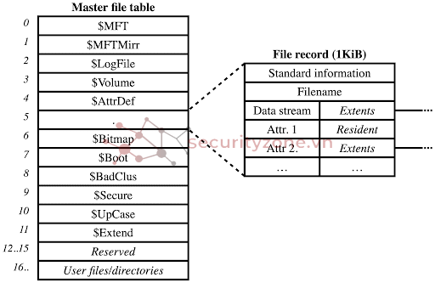
Các tập tin sẽ được lưu theo record (mỗi record có kích thước bằng nhau, thường là 1024 byte).
Trong mỗi record:
Offset | Kích thước (bytes) | Mô tả
0x00 | 4 | Signature "FILE" – xác định record hợp lệ
0x04 | 2 | Update Sequence Offset
0x06 | 2 | Update Sequence Size
0x08 | 8 | Log Sequence Number (LSN)
0x10 | 2 | Sequence Number (phiên bản record)
0x12 | 2 | Hard Link Count (số lượng liên kết tới file)
0x14 | 2 | First Attribute Offset (bắt đầu vùng attribute)
0x16 | 2 | Flags:  - 0x01: in-use  - 0x02: directory
0x18 | 4 | Real size of MFT record
0x1C | 4 | Allocated size of MFT record
0x20 | 8 | File reference to base record (cho record mở rộng)
0x28 | 2 | Next attribute ID
0x2A | 2 | (Reserved)
0x2C | 4 | (MFT record number)
0x30 | ... | Các Attribute (thuộc tính)

Các loại Attribute phổ biến:
Type (hex) | Tên | Mô tả
0x10 | STANDARD_INFORMATION | Thông tin chuẩn: timestamps, permission
0x20 | ATTRIBUTE_LIST | Danh sách thuộc tính nếu record mở rộng
0x30 | FILE_NAME | Tên file và ID thư mục cha
0x40 | OBJECT_ID | Định danh file
0x50 | SECURITY_DESCRIPTOR | Bảo mật
0x60 | VOLUME_NAME
0x70 | VOLUME_INFORMATION
0x80 | DATA | Dữ liệu file thực sự
0x90 | INDEX_ROOT | Dùng cho thư mục (b-tree root)

Tập tin sẽ được chia thành hai dạng (resident và none-resident):
- Resident: tập tin có kích thước nhỏ, nội dung của tập tin được lưu trực tiếp cùng với phần record chính.
- Non-resident: tập tin có kích thước lớn hơn kích thước có thể chứa của record chính. Record tỏng MFT chỉ chứa các thông tin cơ bản của tập tin và địa chỉ cluster bắt đầu của chuỗi cluster chứa nội dung cùng độ dài chuỗi cluster. Phần nội dung sẽ được lưu trong 1 runlist data bên ngoài MFT.
Trong MFT, $Bitmap là một tập tin mặc định và không thể thiếu của volume, thực hiện chức năng quản lí các cluster trên toàn bộ volume. $Bitmap sẽ giúp ngăn chương trình ghi đè dữ liệu mới lên các cluster chứa dữ liệu đang sử dụng, tránh trình trạng tập tin bị ghi đè dẫn đến hư hỏng. Mỗi cluster trong volume sẽ tương ứng với 1 bit trong phần dữ liệu của $Bitmap. Nếu bit tương ứng được đánh dấu là “0” thì có nghĩa cluster đó đang ở trạng thái free (có thể ghi dữ liệu vào), ngược lại nếu bit được đánh dấu là “1” thì cluster tương ứng đang được sử dụng để chứa dữ liệu nên hệ thống sẽ không ghi đè lên cluster đó.
- Cơ chế xóa tập tin của hệ thống NTFS:
Khi một tập tin bị xóa, có hai dạng (xóa thực (shift + delete), và tạm xóa (delete)).
- Khi sử dụng xóa thực, hệ thống sẽ thực hiện thay đổi cờ flag (byte 0x16) của record thành 0x00 để đánh dấu tập tin không còn sử dụng, đồng thời thực hiện thay đổi bit tương ứng với các cluster nội dung của tập tin đó (thao tác trong $Bitmap) để đánh dấu các cluster đó thành trạng thái có thể bị ghi đè để tiếp tục sử dụng.
- Khi dùng xóa tạm (delete), hệ thống NTFS sẽ không thực hiện thay đổi cờ flag của tập tin mà chỉ mã hóa tên và chuyển vào vùng $Recycle.Bin. Điều này đồng nghĩa toàn bộ dữ liệu của tập tin vẫn còn nguyên và chỉ bị ẩn đi.
- Ý tưởng khôi phục:
- Khôi phục bằng cách ghi lại nội dung:
  - Ý tưởng để khôi phục các tập tin bị xóa (xóa thực) là xác định record của tập tin đó trong MFT, sau đó lấy phần thông tin cơ bản của tập tin (tên tập tin, loại tập tin, kích thước,..) và phân tích để lấy chuỗi cluster chứa dữ liệu.
  - Sau khi có được chuỗi cluster chứa dữ liệu, thực hiện quét các cluster đó và ghi lại thông tin quét được vào file khôi phục.
  - Do cơ chế ghi đè của hệ thống NTFS khi một tập tin bị xóa, tập tin sau khi khôi phục vẫn có khả năng không hoàn chỉnh như ban đầu (do có thể cluster nội dung đã bị ghi đè bởi hệ thống bằng dữ liệu khác) dẫn đến việc file bị hỏng sau khôi phục.
  - Để tối ưu khả năng khôi phục, cần thực hiện việc khôi phục sớm nhất có thể để có khả năng thành công cao.
- Khôi phục nâng cao:
  - Dựa vào quy trình xóa tập tin của hệ thống NTFS, có thể khôi phục tập tin tại vị trí ban đầu bằng cách thao tác trực tiếp lên bảng MFT.
  - Sau khi xác định được vị trí record và các thông tin về nội dung.
  - Thực hiện ghi lại bit flag (0x16) thành 0x01 để khôi phục nhận diện in-use.
  - Tiếp tục đánh dấu lại các cluster dữ liệu của tập tin trong $Bitmap. Mỗi cluster sẽ tương ứng 1 bit trong dữ liệu của $Bitmap.
- Quy trình thực hiện:
Để có thông tin cho việc phân tích record, cần thực hiện quét ổ đĩa và lấy các thông tin về volume (tương tự như phân tích BootSector của FAT32).
- Đọc 512 byte đầu (phần Bootsector) và xác định các thông số:
- totalSectors: tổng số sector trong volume.
- bytesPerSector: số byte trong mỗi sector.
- sectorsPerCluster: số sector trong mỗi cluster.
- clusterMFT: chỉ số cluster bắt đầu của Master File Table.
- clusterMFT_Mirror: chỉ số cluster bắt đầu của bản dự phòng MFT.
- sizeRecord: kích thước mỗi record trong MFT.
- Thực hiện quét và xác định các tập tin bị xóa trong MFT:
- Quét theo mỗi record:
  - Nhận diện tập tin hợp lệ (nếu record bắt đầu bằng chuỗi “FILE”). Nếu có liên tiếp hơn 8 record không hợp lệ thì dừng quét để tiết kiệm thời gian do có thể đã hết tập tin.
  - Với mỗi record hợp lệ, xác định tiếp phần flag (byte 0x16) trong record. Nếu bit thấp nhất là “0” (đã xóa) thì thực hiện phân tích record đó. Đồng thời xác định các thông tin về dữ liệu của record.
- Phân tích record:
  - Trích xuất phần tên file (lấy tại attribute 0x30).
  - Lấy phần mở rộng (trích từ tên file).
  - Lấy kích thước file (attribute 0x80)
  - Kiểm tra file thuộc loại resident hay none-resident.
  - Lấy cluster bắt đầu của phần nội dung nếu là file none-resident và độ dài chuỗi cluster đó.
- Sau khi phân tích xong, thực hiện lưu các file tìm được vào danh sách.
- Thực hiện khôi phục:
- Tạo một tên mới cho file khôi phục (RESTORED_ + tên file) để lưu trữ phần nội dung.
- Ghi nội dung của file bị xóa vào file mới theo kiểu binary.
- Phân loại xử lí file resident và none-resident:
- File resident:
  - Phân tích tìm phần nội dung từ record của file. Sau đó lấy phần nội dung và ghi vào file mới.
- File none-resident:
  - Thực hiện truy quét lại các cluster nội dung trong chuỗi cluster và ghi lại nội dung của các cluster đó vào file mới.

- Kết quả:
    - Tự đánh giá:
      - Khi sử dụng khôi phục bằng cách ghi lại nội dung:
- Điểm mạnh:
  - Hỗ trợ khôi phục tập tin với nhiều loại khác nhau và kích thước bất kì.
  - Hoạt động ổn định, chính xác và tiết kiệm thời gian.
  - Xử lí được các tập tin bị phân mảnh khi kích thước quá lớn.
  - Đảm bảo tính toàn vẹn sau khi khôi phục.
  - Đảm bảo an toàn và bảo mật cho hệ thống.
- Điểm yếu:
  - Không đảm bảo tỉ lệ khôi phục (đặc biệt trong trường hợp dữ liệu đã bị ghi đè thì không thể hoàn toàn khôi phục dữ liệu).
  - Chỉ khôi phục tốt trong thời gian đầu sau khi xóa tập tin.
      - Khi sử dụng phương pháp thao tác lên MFT:
      - Điểm mạnh:
        - Hỗ trợ khôi phục tập tin với nhiều loại khác nhau và kích thước bất kì.
        - Hoạt động ổn định, chính xác và tiết kiệm thời gian.
        - Xử lí được các tập tin bị phân mảnh khi kích thước quá lớn.
        - Xử lí ngắn gọn trực tiếp.
      - Điểm yếu:
        - Không đảm bảo an toàn cho hệ thống (để thực hiện thao tác trực tiếp vào MFT, yêu cầu phải vượt qua các lớp bảo mật và ngăn chặn của hệ điều hành).
        - Có khả năng gây hư hỏng vĩnh viễn cho hệ thống (làm hỏng cấu trúc hệ thống NTFS và không thể sửa được bằng cách thông thường).
        - Có khả năng không thực hiện được trên một số hệ điều hành (Windows, ...) do yêu cầu bảo mật và cơ chế bảo vệ của hệ điều hành do nhà phát triển cài đặt.
Trong project này, em thực hiện theo phương pháp khôi phục bằng cách ghi lại nội dung. Do vấn đề về bảo mật và giới hạn về kiến thức chuyên sâu cũng như khả năng giải quyết các trường hợp ngoại lệ và cũng để đảm bảo an toàn cho hệ thống khi thực hiện kiểm thử.
Do vậy, sẽ có một số trường hợp tập tin sau khôi phục sẽ bị hỏng và không sử dụng được như ban đầu.

Lời cảm ơn
Qua bài tập lần này, chúng em xin trân trọng gửi lời cảm ơn chân thành và sự kính trọng tới giáo viên hướng dẫn, thầy (Thạc sĩ) Lê Viết Long đã tận tình giảng dạy và truyền đạt kiến thức về môn học để nhóm có thể thực hiện đồ án này.
Do kiến thức còn hạn hẹp nên không tránh khỏi những thiếu sót trong cách hiểu, lỗi trình bày. Nhóm rất mong nhận được sự đóng góp ý kiến của thầy để báo cáo đạt được kết quả tốt hơn.
Nhóm xin chân thành cảm ơn!

Danh mục tham khảo
- ThS. Lê Viết Long (), Bài giảng (Tiếng Việt)
Slide_TiengViet_HDH_LVLong.zip - Google Drive
- ThS. Lê Viết Long (), Bài giảng (Tiếng Anh)
Slide_TiengAnh_HDH.zip - Google Drive

